Министерство науки и высшего образования Российской Федерации

Федеральное государственное бюджетное образовательное учреждение

высшего образования

«Вятский государственный университет»

Колледж ВятГУ

**ОТЧЕТ**

**ПО ДОМАШНЕЙ КОНТРОЛЬНОЙ РАБОТЕ №3**

**«ИЗУЧЕНИЕ БАЗОВЫХ ПРИНЦИПОВ ОРГАНИЗАЦИИ ПРОЦЕДУР И ФУНКЦИЙ»**

**ПО ДИСЦИПЛИНЕ «ОСНОВЫ АЛГОРИТМИЗАЦИИ И ПРОГРАММИРОВАНИЯ»**

Выполнил: студент учебной группы ИСПк- 204-52-00

Алиев Тимур Русланович

Преподаватель:

Сергеева Елизавета Григорьевна

г. Киров

2023

1. **Цель работы**: Освоить синтаксис построения процедур и функций, изучить способы передачи данных в подпрограммы, получить навыки организации минимального пользовательского интерфейса.
2. **Задание:**

1. Реализовать программу вычисления площади фигуры, ограниченной кривой 2 * x ^ 3 + (-2) * x ^ 2 + (0) * x + (15) и осью OX (в положительной части по оси OY).

2. Вычисление определенного интеграла должно выполняться численно, с применением метода Симпсона.

3. Пределы интегрирования вводятся пользователем.

4. Взаимодействие с пользователем должно осуществляться посредством сase-меню.

5. Требуется реализовать возможность оценки погрешности полученного результата.

6. Необходимо использовать процедуры и функции там, где это целесообразно.

1. **Описание алгоритма:**

Для решения задачи используется модуль CRT для отображения консоли на экране и взаимодействия с пользователем. В меню case есть два пункта, которые выбираются оператором через case. Для перемещения по меню используется процедура GoToXY для перехода курсора к указанной позиции на экране. Для считывания клавиш с клавиатуры используется функция ReadKey. Для оформления контекстного меню визуально используется процедура textColor для изменения цвета текста.

Алгоритм для вычисления определенного интеграла использует метод Симпсона. Алгоритм содержит функции и процедуры для вычисления производных, первообразных и фиксированных интегралов.

При выборе опции "Начать интегрирование" пользователю предлагается ввести пределы интегрирования и количество интервалов для уточнения точности вычисления интеграла.

1. **Схема алгоитма с комментариями:**

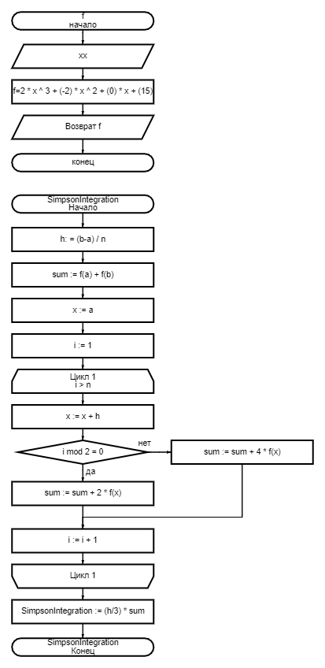

Рис. 1 «схема алгоритма подпрограммы f and SimpsonIntegration»

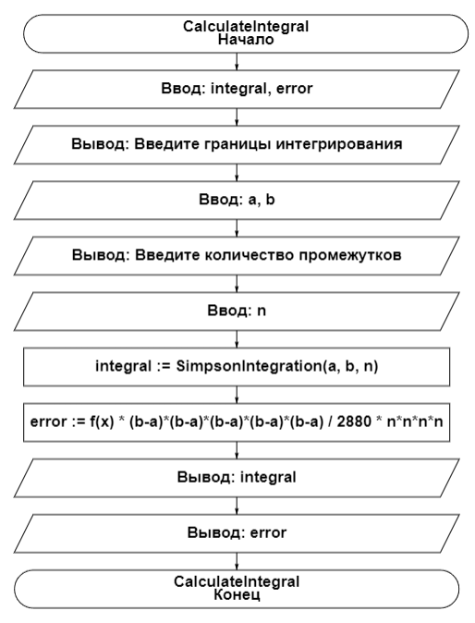

Рис. 2 «Схема алгоритма подпрограммы calculateintegral»

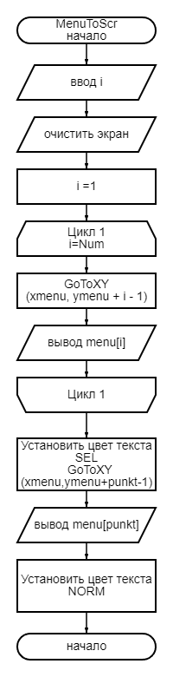

Рис. 3 «Схема алгоритма подпрограммы MenuToScr»

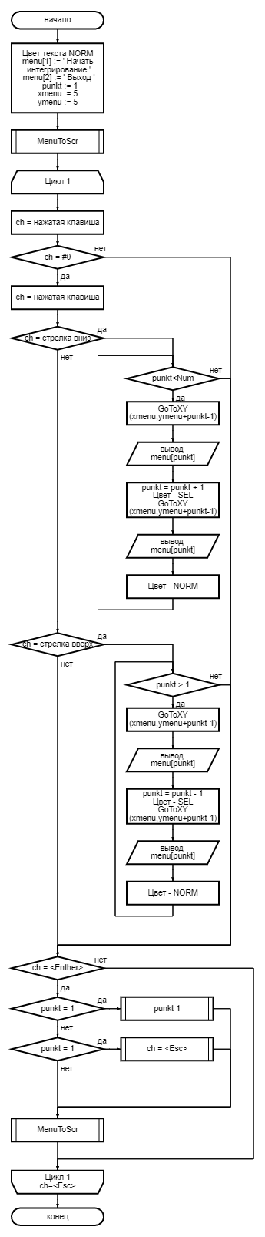

Рис. 4 «Схема алгоритма»

1. **Код программы:**

**uses** Crt;

**const**

NORM = 12; // цвет невыделеного пункта

SEL = 10; // цвет выделенного пункта

Num = 2;

**var**

menu: **array**[1..Num] **of** string[24];// названия пунктов меню

punkt: integer;

ch: char;

xmenu, ymenu, TextAttr: byte;

a, b, c, x, d, ff: real;

n: integer;

**function** f(xx: real): real;

**begin**

f := 2 * xx * xx * xx + (-2) * xx * xx + (0) * xx + 15;

**end**;

**function** SimpsonIntegration(a, b: Real; n: Integer): Real;

**var**

h, x, sum: Real;

i: Integer;

**begin**

h := (b - a) / n;

sum := f(a) + f(b);

x := a;

**for** i := 1 **to** n - 1 **do**

**begin**

x := x + h;

**if** i **mod** 2 = 0 **then**

sum := sum + 2 * f(x)

**else**

sum := sum + 4 * f(x);

**end**;

SimpsonIntegration := (h / 3) * sum;

**end**;

**procedure** calculateIntegral;

**var**

integral, error: real;

**begin**

writeln('Введите границы интегрирования: ');

readln(a, b);

writeln('Введите количество промежутков: ');

readln(n);

integral := SimpsonIntegration(a, b, n);

error := f(x) * (b-a)*(b-a)*(b-a)*(b-a)*(b-a) / 2880 * n*n*n*n;// Вычисление погрешности

writeln('Интеграл равен: ', integral:0:3);

writeln('Погрешность: ', error:0:3);

**end**;

**procedure** punkt1;

**begin**

ClrScr;

calculateIntegral;

writeln;

writeln('Процедура завершена. Нажмите <Enter> для продолжения.');

**repeat**

ch := readkey;

**until** ch = #13;

**end**;

**procedure** MenuToScr;// вывод меню на экран

**var**

i: integer;

**begin**

ClrScr;

**for** i := 1 **to** Num **do**

**begin**

GoToXY(xmenu, ymenu + i - 1);

write(menu[i]);

**end**;

TextColor(SEL);

GoToXY(xmenu, ymenu + punkt - 1);

write(menu[punkt]);// выделим строку в меню

TextColor(NORM);

**end**;

**begin**

menu[1] := ' Начать интегрирование ';

menu[2] := ' Выход ';

punkt := 1; xmenu := 5; ymenu := 5;

TextColor(NORM);

MenuToScr;

**repeat**

ch := ReadKey;

**if** ch = #0 **then begin**

ch := ReadKey;

**case** ch **of**

#40:// стрелка вниз

**if** punkt < Num **then begin**

GoToXY(xmenu, ymenu + punkt - 1); write(menu[punkt]);

punkt := punkt + 1;

TextColor(SEL);

GoToXY(xmenu, ymenu + punkt - 1); write(menu[punkt]);

TextColor(NORM);

**end**;

#38:// стрелка вверх

**if** punkt > 1 **then begin**

GoToXY(xmenu, ymenu + punkt - 1); write(menu[punkt]);

punkt := punkt - 1;

TextColor(SEL);

GoToXY(xmenu, ymenu + punkt - 1); write(menu[punkt]);

TextColor(NORM);

**end**;

**end**;

**end**

**else**

**if** ch = #13 **then begin**

**case** punkt **of**

1: punkt1;

2: ch := #27;// выход из программы

**end**;

MenuToScr;

**end**;

**until** ch = #27;

**end**.

**Результат выполнения программы:**

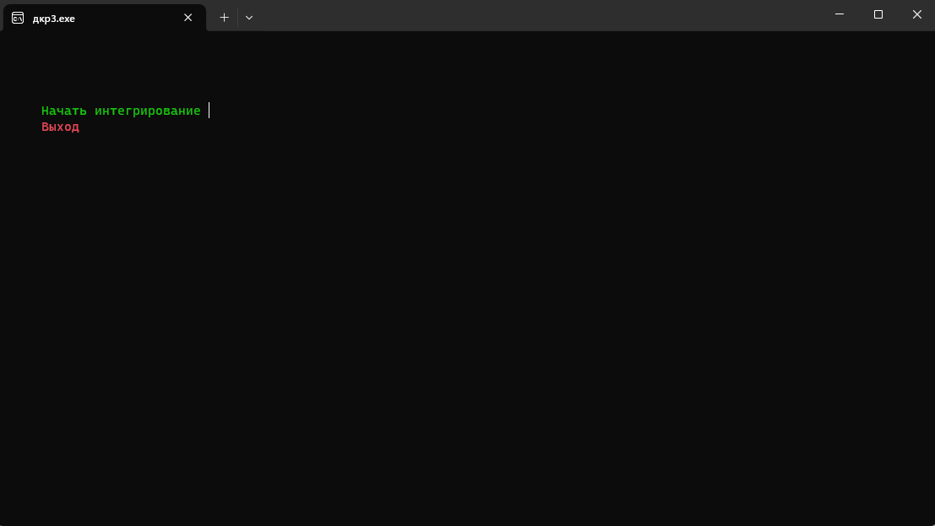

Рис. 5 «Case-меню»

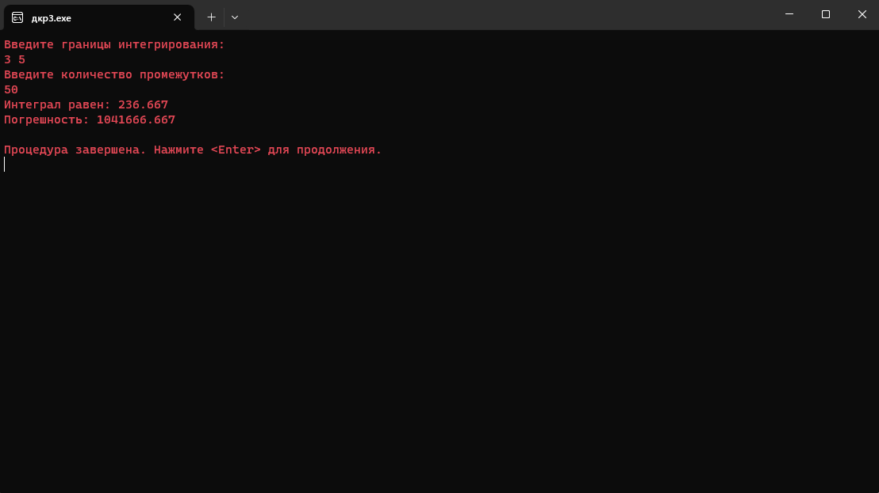

Рис. 6 «Результат интегрирования»

**Вывод:** Лабораторная работа посвящена использованию метода Симпсона для расчета приближенной площади под кривой на заданном интервале и оценки погрешности данного метода. Алгоритм включает в себя определение функции Func(x) для вычисления значений кривой. Пользователю предлагается ввести пределы интегрирования (a, b) и количество промежутков (n), после чего осуществляется вычисление площади фигуры на кривой и оценка погрешности метода Симпсона.

Таким образом, лабораторная работа направлена на применение метода Симпсона для нахождения площади криволинейных фигур, а также на оценку погрешности данного метода, что предоставляет студенту понимание и навыки использования численных методов интегрирования.